年
組
番
名 前
力だめしミニプリント 数学 【関数】②
解 答

１ 下の図の直線は，比例のグラフを表しています。このグラフについて，yをxの式
で表しなさい。
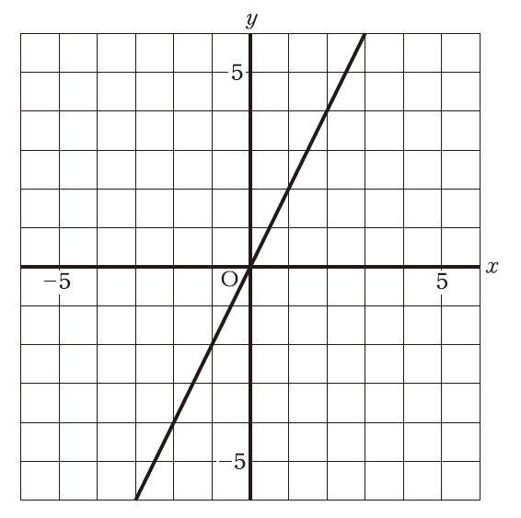

答

２ 次の図の直線は，一次関数のグラフを表しています。このグラフについて，x と y
の関係を表す式を， 下の ア から オ までの中から１つ選びなさい。

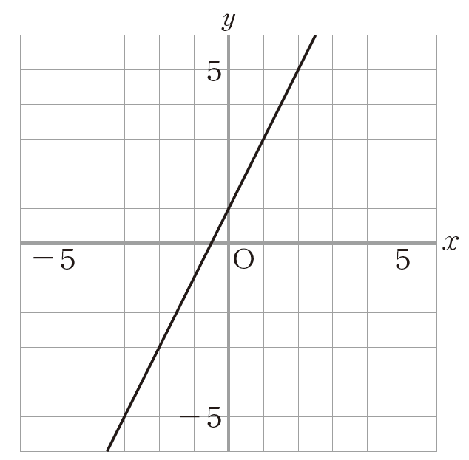
ア y ＝２ +１
イ y ＝３x +１
ウ y ＝ x +２
エ y ＝２x
オ y ＝３x

答

年
組
番
名 前
力だめしミニプリント 数学 【関数】②

１ 下の図の直線は，比例のグラフを表しています。このグラフについて，yをxの式
で表しなさい。
解 答

答
y = 2x

H19全国Ａ9（2） 中学校1年

２ 下の図の直線は，一次関数のグラフを表しています。このグラフについて，x と y
の関係を表す式を， 下の ア から オ までの中から１つ選びなさい。

ア y ＝２x +１
イ y ＝３x +１
ウ y ＝ x +２
エ y ＝２x
オ y ＝３x
答
ア

H24全国Ａ11（２） 中学校2年

